**Человеко-машинное взаимодействие**

**Ведение.**

Человеко—машинное взаимодействие (ЧМВ), или иначе пользовательский интерфейс (ПИ) обеспечивает связь между пользователем и компьютером. Он разрешает достигать поставленных целей, успешно находить решение поставленной задачи. Взаимодействие - обмен действиями и реакциями на эти действия между компьютером и пользователем.

**За учебный курс ЧМВ были рассмотрены темы:**

* Взаимодействие человека с интерфейсом;
* Дизайн;
* Интерфейсы;
* Опыт взаимодействия (UX);
* Юзабилити;
* Типографика и тексты;

**Разработанные программы.**

За учебный курс ЧМВ разрабатывались задачи с использованием новых компонентов Delphi (TMemo, TEdit, ToSaveDialog, ToOpenDialog, TStringGrid и т.п.), было начато освоение процедурно-модульного программирования.

**Интерфейс программ.**

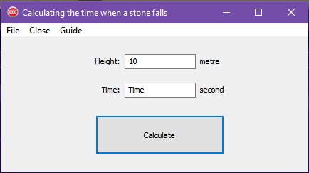

Рисунок (задача №10)

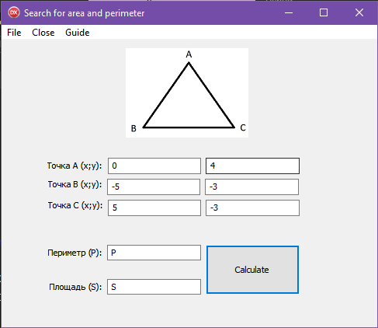

Рисунок (Задача №25.1)

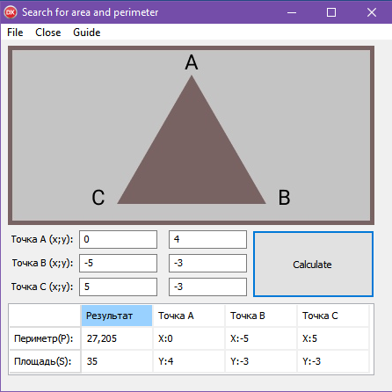

Рисунок (Задача №25.2)

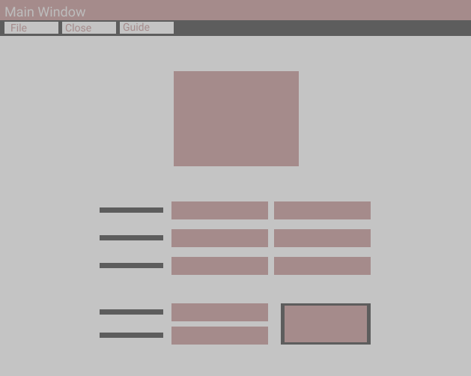

Рисунок (Макет приложения №25.1)

Фрагмент кода приложения №25

**Unit U25;**

**Interface**

**Uses**

Winapi.Windows, Winapi.Messages, System.SysUtils, System.Classes, Vcl.Graphics,

Vcl.Controls, Vcl.Forms, Vcl.Dialogs, Vcl.StdCtrls, Vcl.Imaging.pngimage,

Vcl.ExtCtrls, Vcl.Menus;

**Procedure** OpenFile;

**Procedure** SaveFile;

**Procedure** SaveReport;

**Procedure** Calculate;

**Procedure** FillingInTheTable;

**Procedure** InitialFillingInTheTable;

**Заключение.**

Курс ЧМВ направлен на облегчение взаимодействию программиста и пользователя. Разработать интерфейс программы так же важно, как и написать код для этой программы. В первую очередь программист должен думать о пользователе, что бы пользователь мог без дополнительных ресурсов и инструкций освоить ваш продукт.

Для того, чтобы понять, как должен выглядеть удобный, практичный и логически понятный интерфейс, стоит ознакомиться с литературой по дизайну или рассматривать интерфейс популярных программ или сайтов.

Чистота этого текста: 

Читаемость этого текста: 